3.1.1 单分支结构

1．阅读程序，写出程序运行结果。
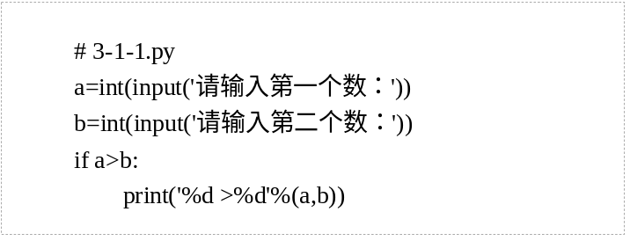
输入第一个数8和第二个数3后，程序的运行结果为： 8>3

3.1. 2 双分支结构
1．阅读程序，当a=1.2345，b=6.789时，请写出运行结果，并上机验证。

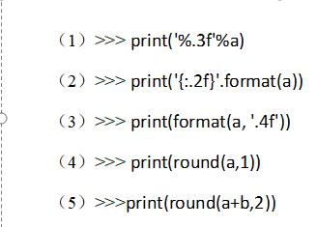

1.234 1.23 1.2345 1.2 8.02

2．阅读程序，写出运行结果，并上机验证。
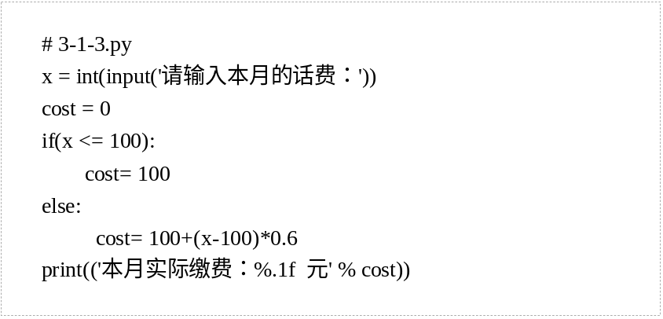
当输入145时，输出结果为： 127
当输入100时，输出结果为： 100
当输入 21 时，输出结果为： 100

3．完善程序。输入一个整数x，求x的绝对值。
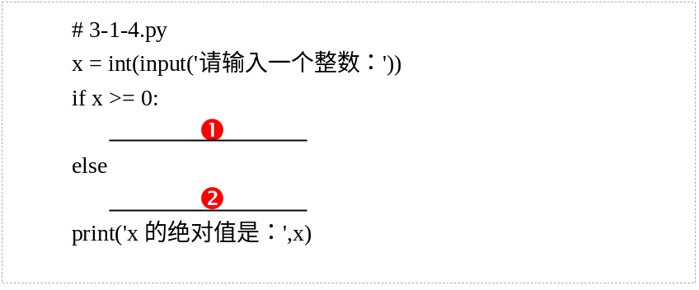
空格1： x = x 空格2： x = -x

3.2.1 while循环结构
1．阅读程序，求1-100的所有偶数之和，写出运行结果，并上机验证。
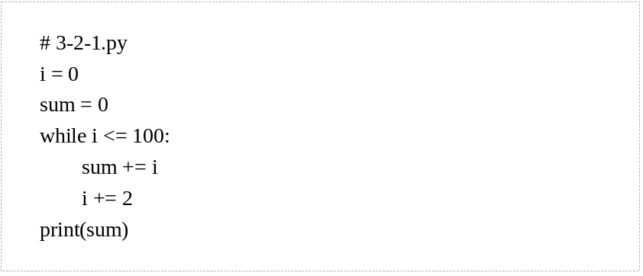
输出结果为： 2550

2．完善程序。下面程序实现的功能是输入一个整数x，判断x是不是素数，请你将横线上缺少的部分补充完整，并写出当输入43时，程序的运行结果。

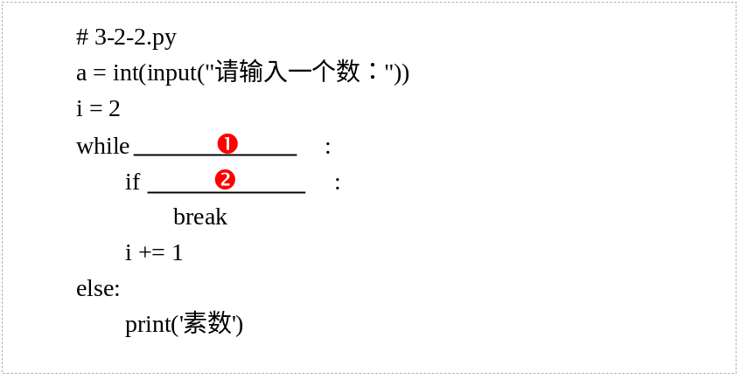
空格1： i < a: 空格2： if a % i == 0:
输入43，输出结果是： 素数
3．编写程序。某银行最新的理财产品的年收益率是6.3%，如果投入20万元，并且每年的收益也继续投入该理财产品，则多少年后本钱会翻倍？请你用while循环语句编写程序，求出结果，并保存为3-2-3.py文件。
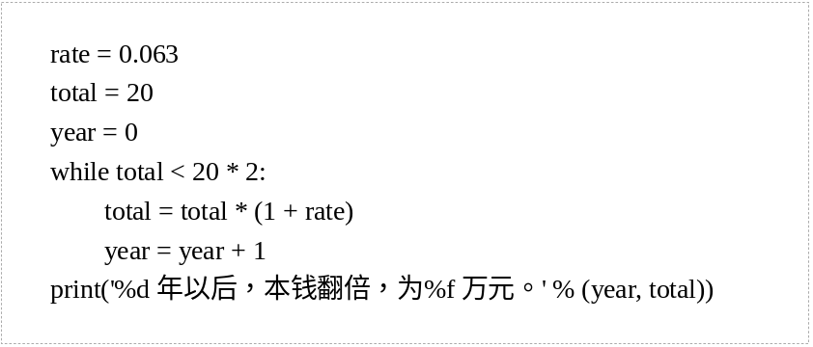

3.2.2 for循环
2．阅读程序，写出运行结果。
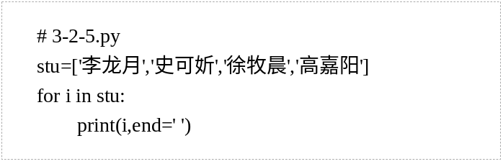
输出： 李龙月史可妍徐牧晨高嘉阳
3．完善程序。下面程序的功能是求自然数n的阶乘，请你将横线上缺少的部分补充完整。
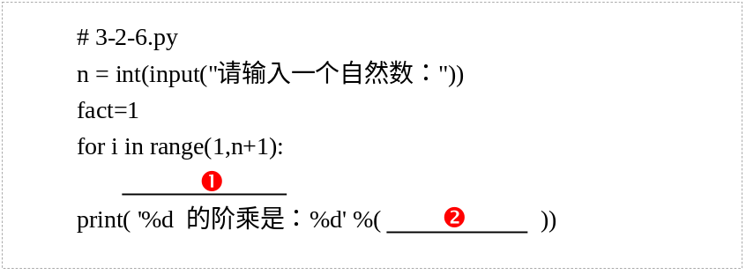
空格1： fact=fact*i 空格2： n, fact
输入6，运行结果是： 720
4．已知4月1日是星期一，请使用for语句编写程序，打印出整个4月份的日历，并保存为3-2-7.py文件。
